**Nội dung bài học tuần 22:**

**TIẾT 22 – CHỦ ĐỀ: DÒNG ĐIỆN TRONG KIM LOẠI**

**SƠ ĐỒ MẠCH ĐIỆN – CHIỀU DÒNG ĐIỆN**

**A. TÓM TẮT LÝ THUYẾT**

**I. Dòng điện trong kim loại:**

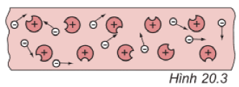- Các nhà khoa học đã phát hiện và khẳng định rằng trong kim loại có các electron thoát ra khỏi nguyên tử và chuyển động tự do trong kim loại. Chúng được gọi là các **electron tự do**.

=> Dòng điện trong kim loại là dòng các electron tự do dịch chuyển có hướng.

**II. Sơ đồ mạch điện – chiều dòng điện:**

**1. Sơ đồ mạch điện:**

Nhằm mô tả đơn giản các mạch điện và mắc (lắp) một mạch điện giống như yêu cầu, ta sử dụng các kí hiệu biểu thị các bộ phận của mạch điện để vẽ sơ đồ cho mạch điện. **Kí hiệu của một số bộ phận mạch điện** được cho trong bảng dưới đây: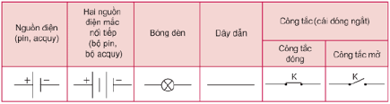

C1) (SGK trang 58) Sử dụng các kí hiệu trên, vẽ sơ đồ mạch điện theo đúng vị trí các bộ phận mạch điện trên hình 19.3.

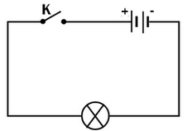

C2) Các em tự làm tương tự như ở câu C1, nhưng chúng ta sẽ thay đổi vị trí các kí hiệu trong sơ đồ mạch điện. (VD: thay đổi vị trí bóng đèn và nguồn điện trên sơ đồ mạch điện,…)

**2. Chiều dòng điện:**

- Khi nghiên cứu về dòng điện, các nhà bác học đã quy ước chiều dòng điện:

“Chiều dòng điện là chiều từ cực dương qua dây dẫn và các dụng cụ điện tới cực âm của nguồn điện”.

*(Lưu ý: các em phải học thuộc quy ước trên để biết làm bài tập)*

**B. BÀI TẬP VẬN DỤNG**

**Bài tập mẫu:** Dùng mũi tên để biểu diễn chiều dòng điện trong sơ đồ mạch điện như hình bên dưới là đúng theo quy ước chiều dòng điện *(Lưu ý: Khi khóa K đóng thì mới có chiều dòng điện trong sơ đồ, còn khi K mở là không có chiều dòng điện)*

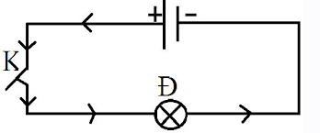

**Câu 1:** **Vẽ thành sơ đồ mạch điện theo đúng vị trí các bộ phận mạch điện từ hình bên dưới.Xác định chiều dòng điện trên sơ đồ.**

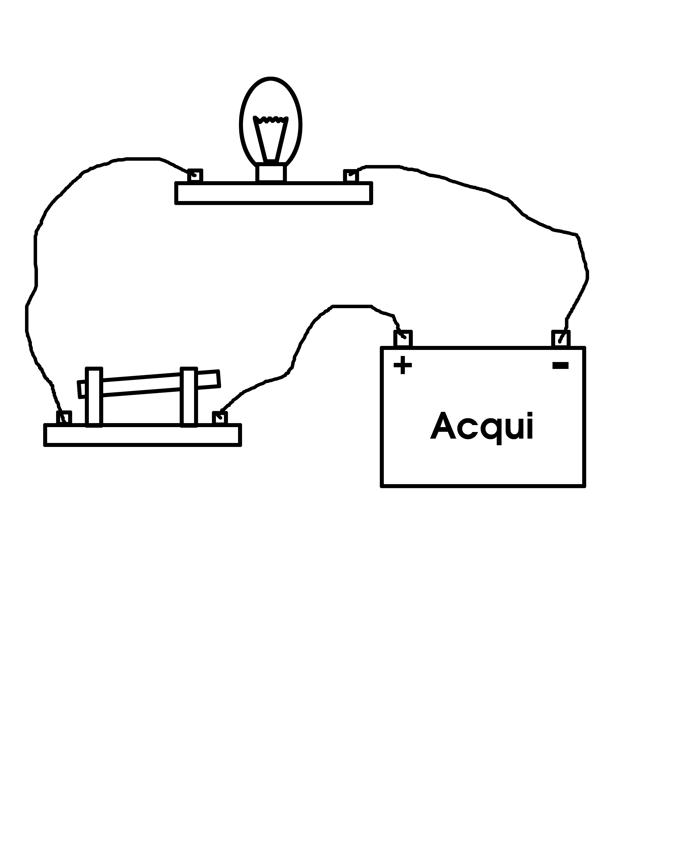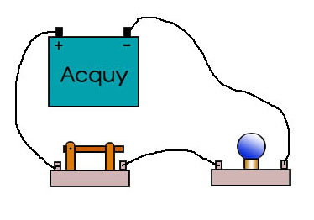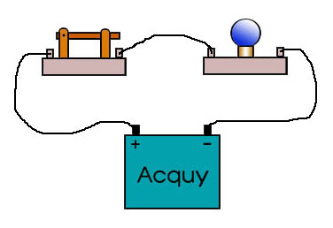

Hình 3

Hình 2

Hình 1

**Câu 2: Một học sinh vẽ sơ đồ mạch điện như hình 1 và 2, hãy cho biết chiều dòng điện học sinh vẽ đúng hay sai? Tại sao?**

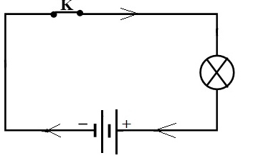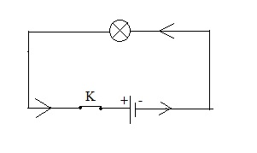

Hình 2

Hình 1